关于申报中国高等教育学会《遵循科学发展，建设高等教育强国》课题暨“中国高校创新创业教育的理论与发展研究”2008年度重点专项规划课题立项项目工作的通知

医科各有关单位：
为贯彻落实党的十七大精神，实现高等教育“质”的飞跃，中国高等教育学会与高等教育出版社联合启动了中国高等教育学会《遵循科学发展，建设高等教育强国》课题暨中国高等教育学会“中国高校创新创业教育的理论与发展研究”2008年度重点专项规划课题立项项目的申报工作（具体请登陆“中国高等教育改革与发展网”，www.hie.edu.cn下载有关文件以及附件）。
课题申报截止时间为2008年4月20日。
课题申报书均提交一式四份。
“中国高校创新创业教育的理论与发展研究”2008年度重点专项规划课题立项项目建议以学校名义申报，且按照医学教育学会的要求，必须提交申报费每项50元。
附中国高等教育学会医学教育专业委员会转发的医教学会函【2008】01号（见附件1），医教学会函【2008】02号（附件2）文件。
以上申报材料请直接寄送以下地址：
电子信箱：wangtong@mail.sysu.edu.cn。通讯地址：北京大学医学部医学教育研究所中国高等医学教育专业委员会秘书处王通老师（北京市海淀区学院路38号，邮政编码：100083）。申报早联系人王通；联系电话：010-82801578，13810238818；
若有疑问请联系医学教务处王淑珍老师，联系电话：87331242.

附件1：关于申报中国高等教育学会《遵循科学发展，建设高等教育强国》课题的通知
附件2：关于申报中国高等教育学会“中国高校创新创业教育的理论与发展研究”2008年度重点专项规划课题立项的通知

医学教务处
2008年4月14日

附件1：关于申报中国高等教育学会《遵循科学发展，建设高等教育强国》课题的通知
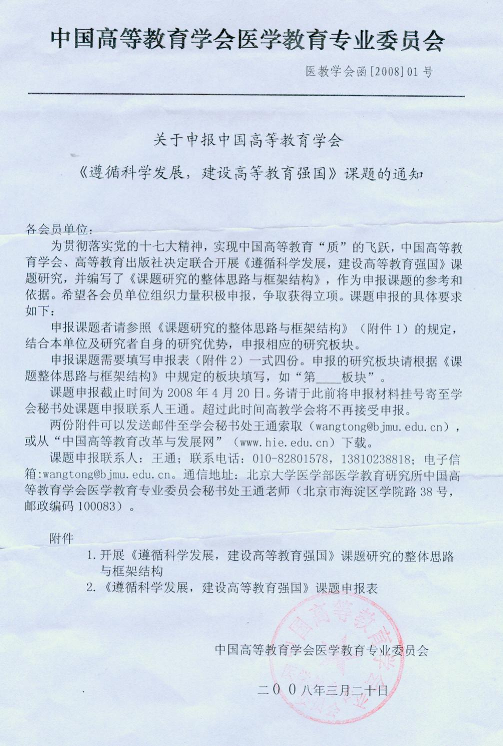
附件2：关于申报中国高等教育学会“中国高校创新创业教育的理论与发展研究”2008年度重点专项规划课题立项的通知
